***NEWS RELEASE***　　　　　　 　　　国土交通省 神戸運輸監理部

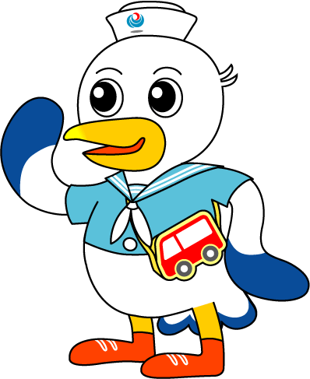

こうべぇ

令和５年１２月５日資料配布

***年末年始の帰省・観光も安全安心***

～輸送機関の安全意識の高揚、年末年始の安全総点検実施～

国土交通省では、多客繁忙期の年末年始を前に、陸・海・空の輸送機関の安全を確保するため、「年末年始の輸送等にかかる安全総点検」に取り組んでいます。

神戸運輸監理部は、旅客船や貨物船を対象に、運航の安全やテロ対策、インフルエンザ等感染症対策等６つの重点点検項目（別紙１）を定め、輸送機関の安全意識を高めることを目的に安全総点検を実施します。

なお、１２月１１日（月）は、国内最大級のレストラン船「ルミナス神戸２」において、安全総点検開始式のほか、旅客が安全に退船できる訓練の実施状況や、救命設備等の備付け状況を点検します。

**１．安全総点検について**

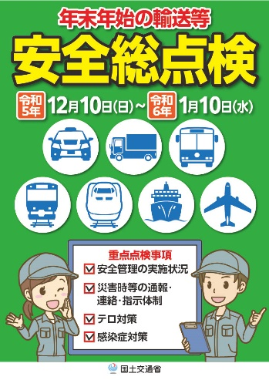＜実施期間＞　令和５年１２月１０日（日）～　令和６年１月１０日（水）

＜対象事業者・点検方法＞

　旅客船事業者（※）・・・・・・立入点検及び自主点検

　内航貨物船事業者・・・・・・ 自主点検

　その他（海上タクシー等）・・・自主点検

　※旅客船事業者を対象に１２月１１日（月）～２１日（木）の間、集中

　　立入点検を実施。詳細は別紙２参照。

**２．安全総点検開始式について**

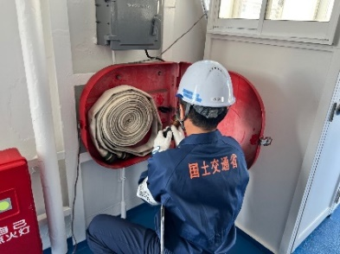日時　令和５年１２月１１日（月）０９：３０～

場所　神戸港中突堤旅客ターミナル横に接岸の「ルミナス神戸２」

　　詳細は別紙１参照

開始式及び集中立入点検の取材については、１２月８日（金）１５時

までに、海上安全環境部 土谷までご連絡いただきますようお願いします。

**消火設備点検の様子**

|  |  |  |
| --- | --- | --- |
| 配布先 |  | 問い合わせ先 |
| 神戸海運記者クラブ  神戸民放記者クラブ  兵庫県政記者クラブ  姫路市政記者クラブ | （開始式・訓練及び立入点検について）  海上安全環境部 海事保安・事故対策調整官 土谷  電話：０７８－３２１－７０５４（直通）  （総点検全般について）  総務企画部　安全防災・危機管理調整官 西尾  電話：０７８－３２１－３４７３（直通） |

別紙１

**令和５年度　年末年始の海上交通輸送に関する安全総点検　重点点検項目**

①　法令及び安全管理規程（特に、安全方針及び安全重点施策の策定・見直し、安全統括管理

者又は運航管理者の選任に関する事項、気象・海象条件を踏まえた運航の可否判断・航行中

止の判断、乗組員の健康状態及び過労状態の把握）の確実な遵守状況

②　安全に関する設備の確実な備付け及び旅客・乗組員・貨物に関する安全対策の実施状況（特

に火災対策（消火器等の点検、避難誘導訓練の実施）、荒天時の体制の準備状況（適切な情報収

集体制、適切な当直体制）、飲酒対策の実施状況）

1. 旅客船等のターミナル、港湾施設等の保守点検の実施状況
2. 自然災害、事故等発生時の乗客等の安全確保のための通報・連絡・指示体制の整備・構築

状況及び通信設備・通信環境の確認

⑤　テロ防止のための警戒体制の整備状況や乗客等の安心確保のための取組、テロ発生時の通

報・連絡・指示体制の整備状況及びテロ発生を想定した訓練の実施状況（注：外航船の場合、

テロには海賊行為を含む）

⑥ インフルエンザ等感染症対策の実施状況

**令和５年度　年末年始の輸送安全総点検　開始式**

日　時：　　　令和５年１２月１１日（月）　０９：３０～

場　所：　　　神戸港中突堤旅客ターミナル横に接岸の「ルミナス神戸２」

【全体スケジュール】

　　０９：２０　　「ルミナス神戸２」　船内集合

　　　　０９：３０　　開始式

　　　　０９：４０　　防火・退船訓練開始

１０：１０　　防火・退船訓練終了

　　救命設備等の点検開始

１１：０５　　救命設備等の点検終了

　　　　　　　講評

１１：１０　　下船

別紙２

**令和５年度　年末年始の輸送安全総点検　集中点検日程**

